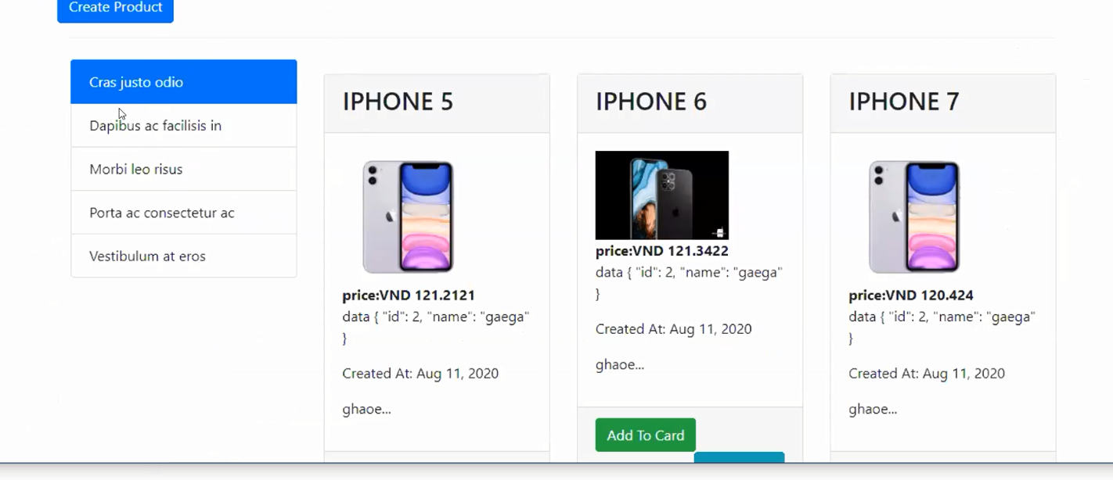

Chia col-3, col-9, trong col-9 lại chia col-4 . Bên col-3 thì tạo list. Phút 33

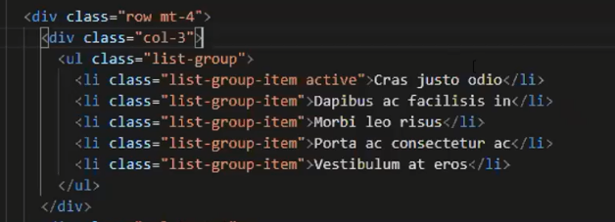

Sau đó thì ta scss cho list thì là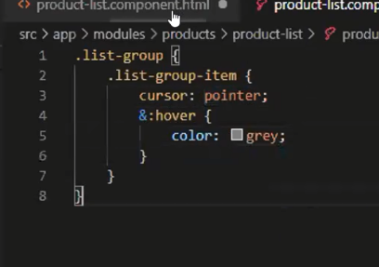

Gọi api cho categories :

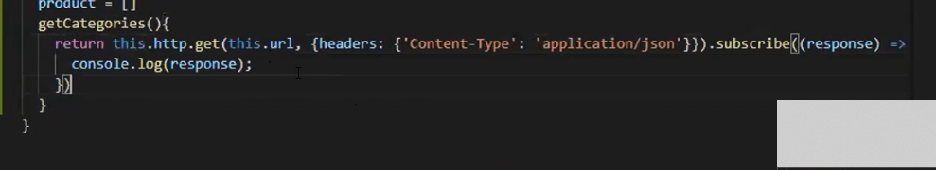

Mẫu categories :

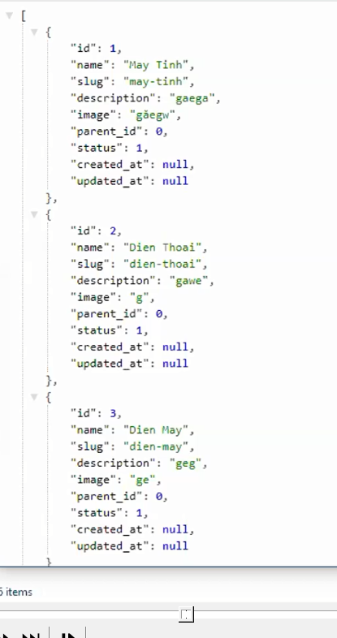

Dưới đây thằng res có kiểu dữ liệu là Observable, nhưng khi để dạng any thì nó có thể ép kiểu và mảng array

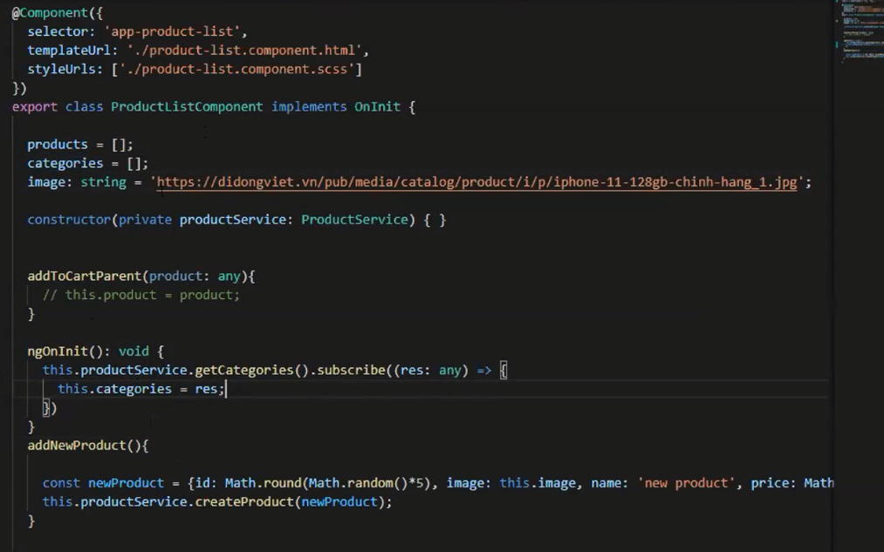

Product service :

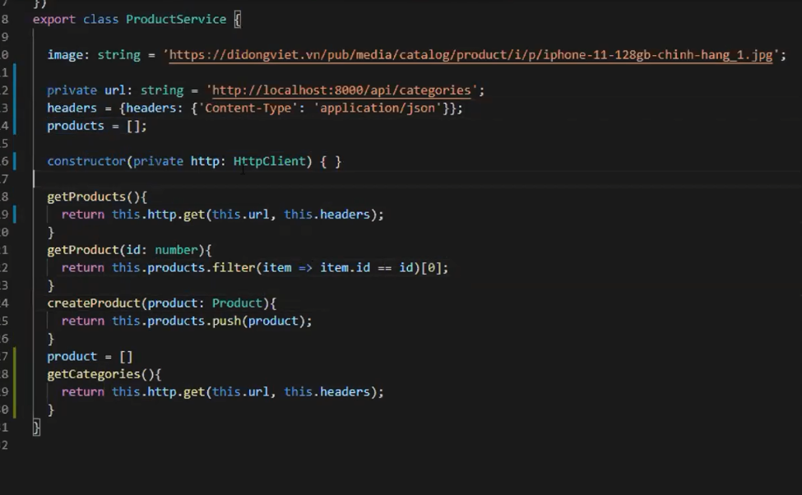

Dạng database của product : phút 55

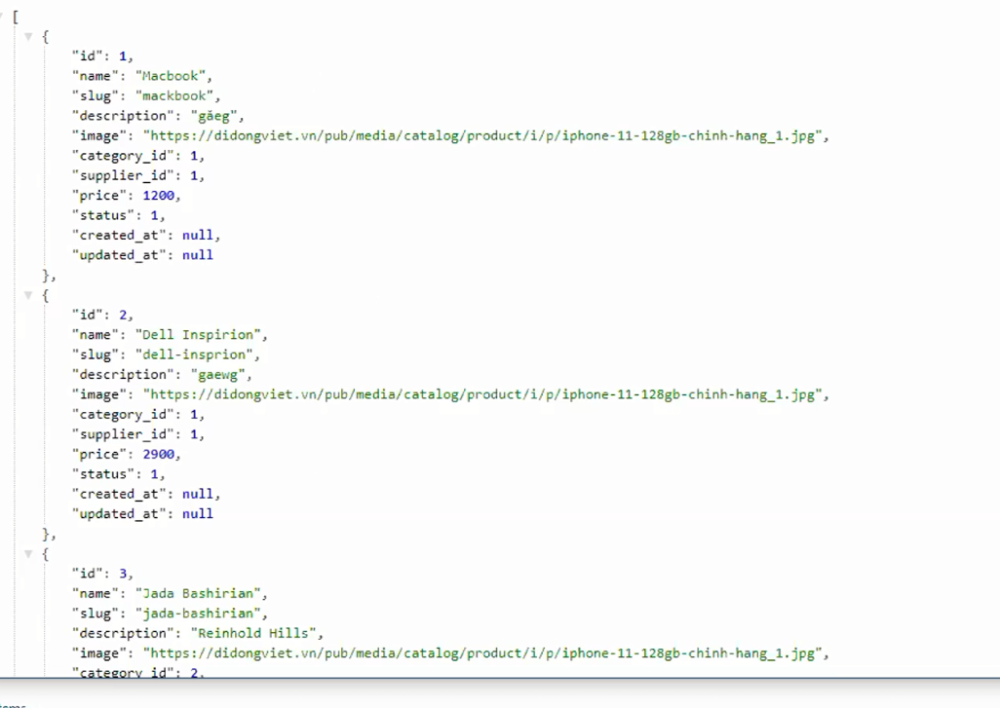

Kiểu nối string trong typescript



Chức năng add product

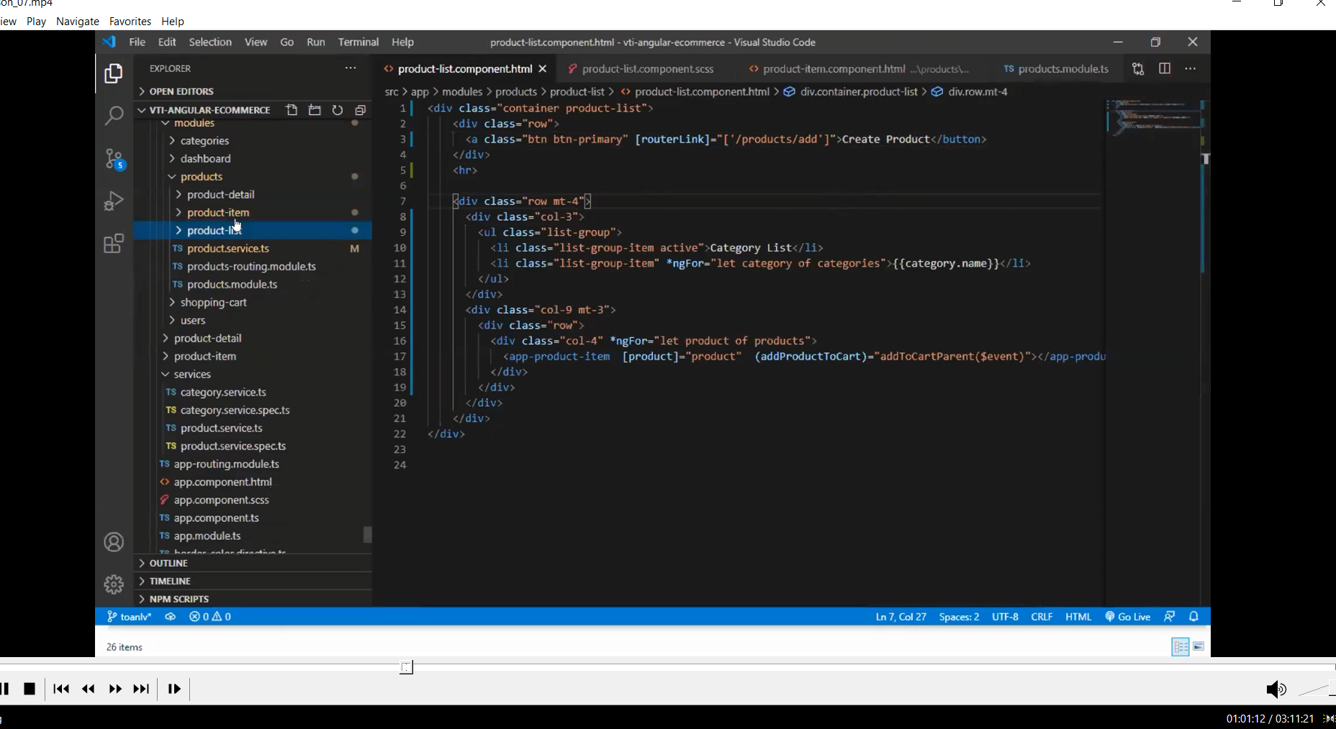

Phần html của add : 1:03h

Html sau khi chỉnh sửa

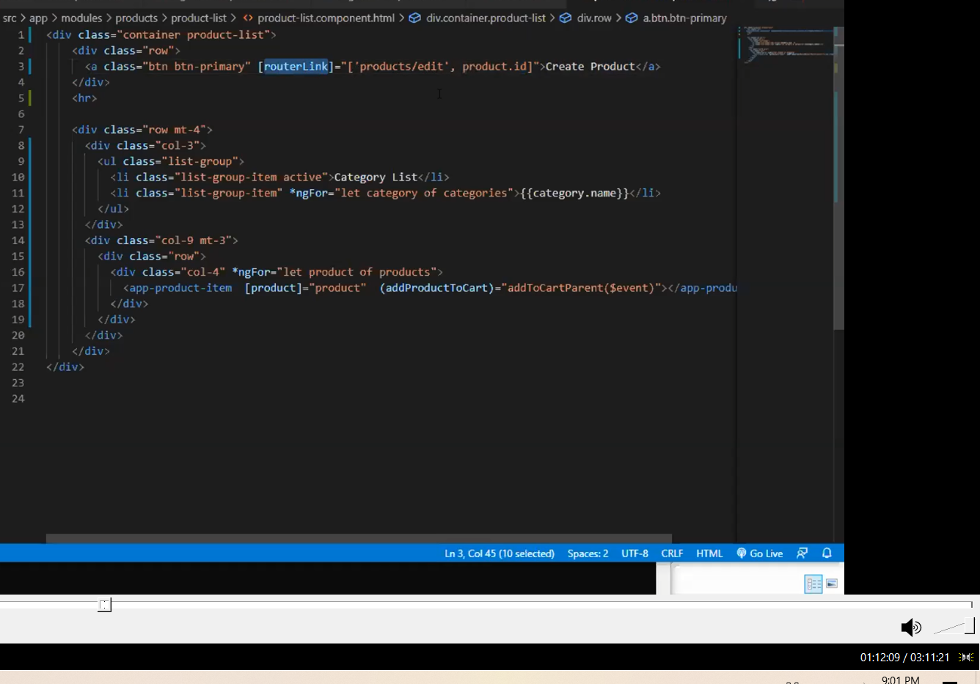

Bên component ts

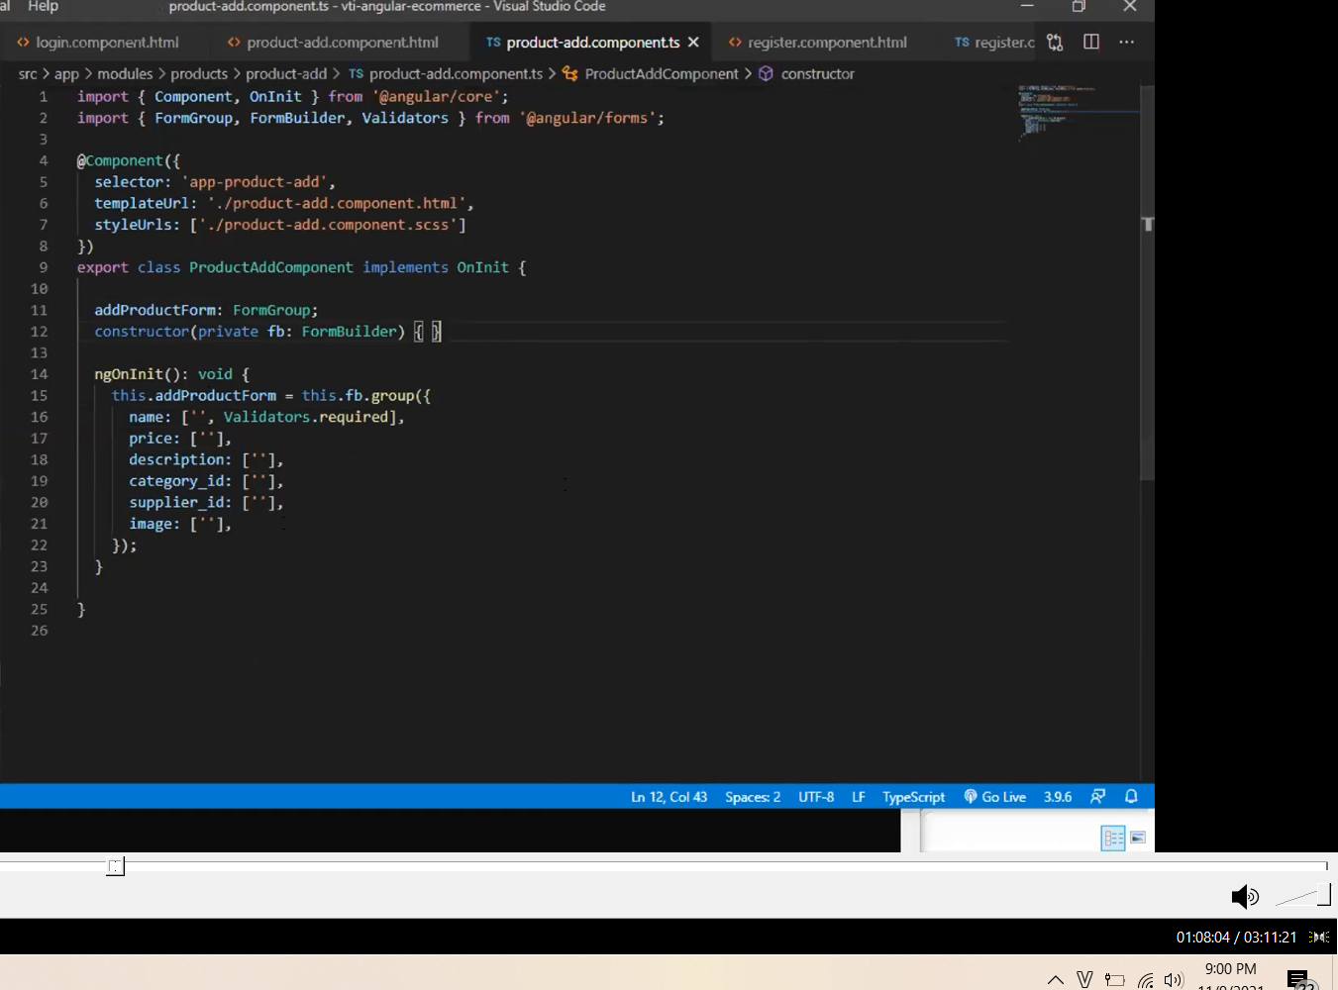

Kết quả khi nhấn add product

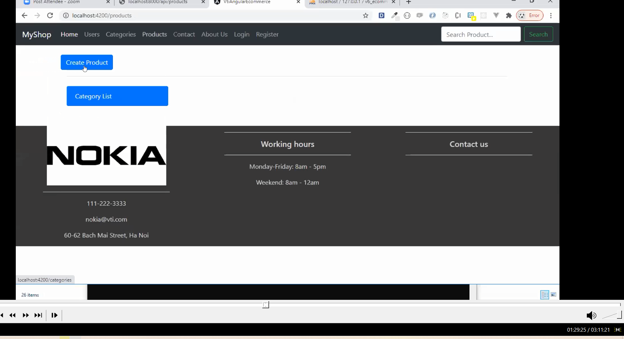

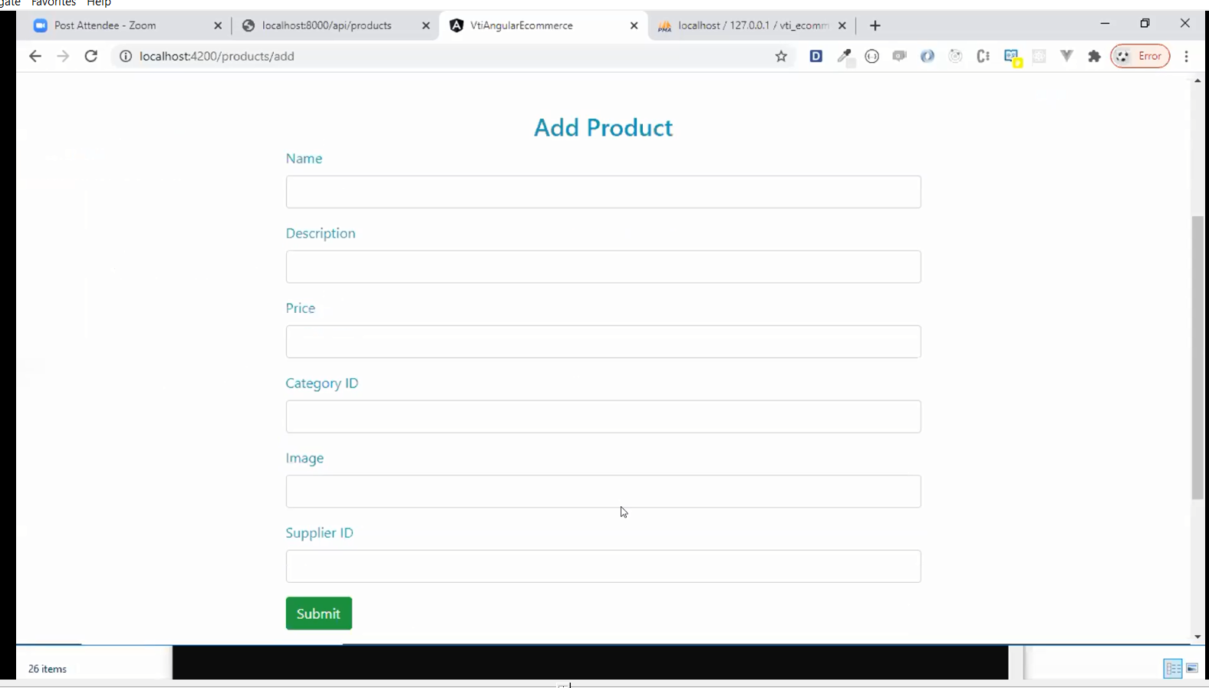

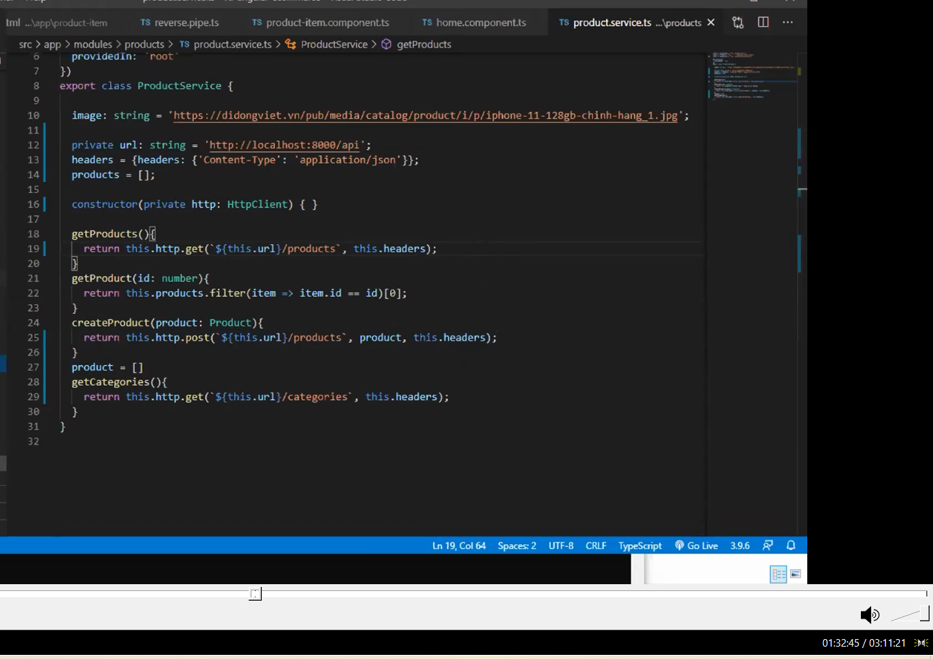

Product handle component

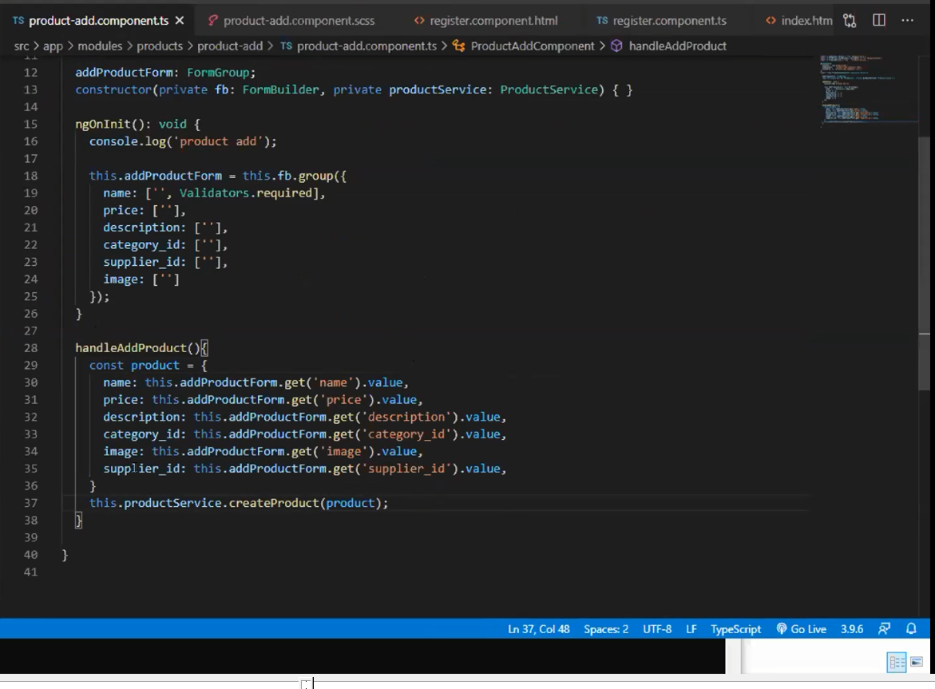

Đặt debugger

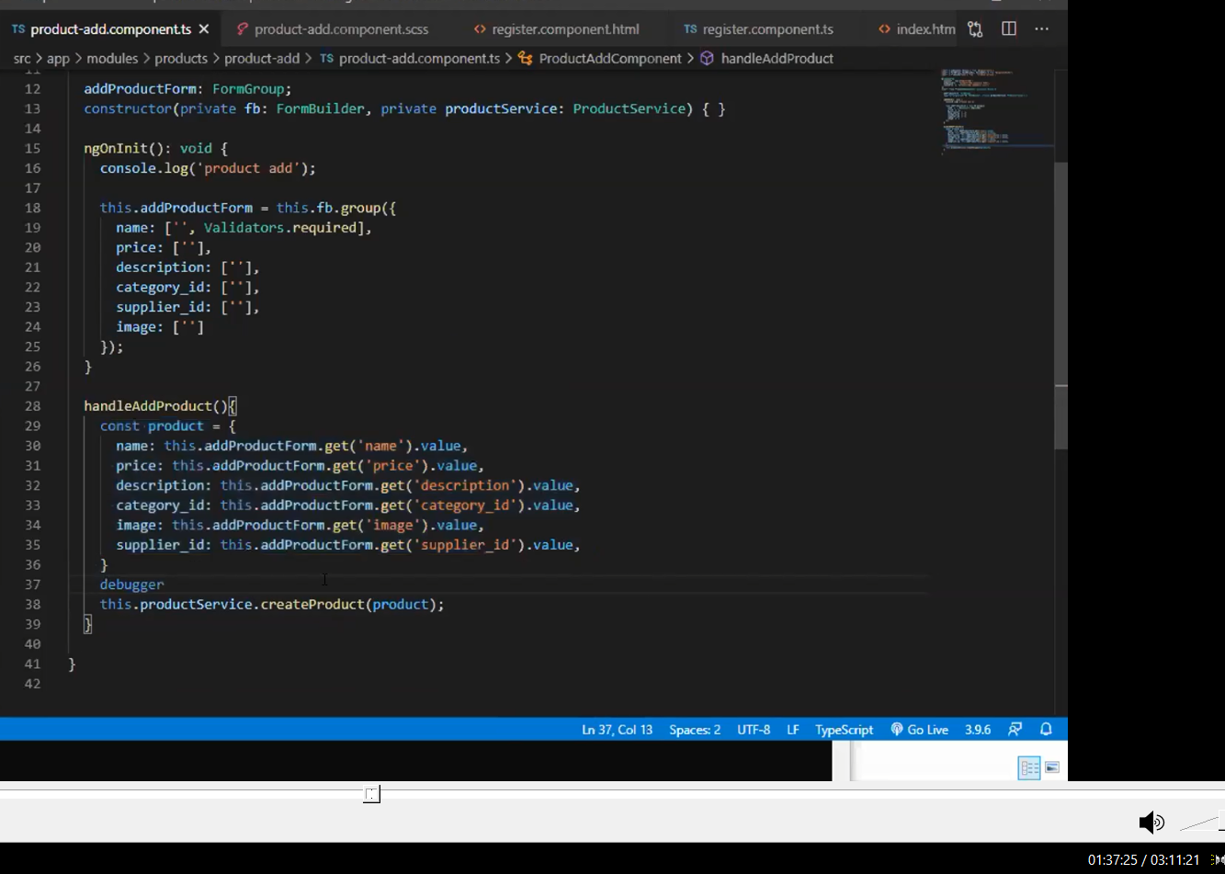

Chuyển route ngay trong component

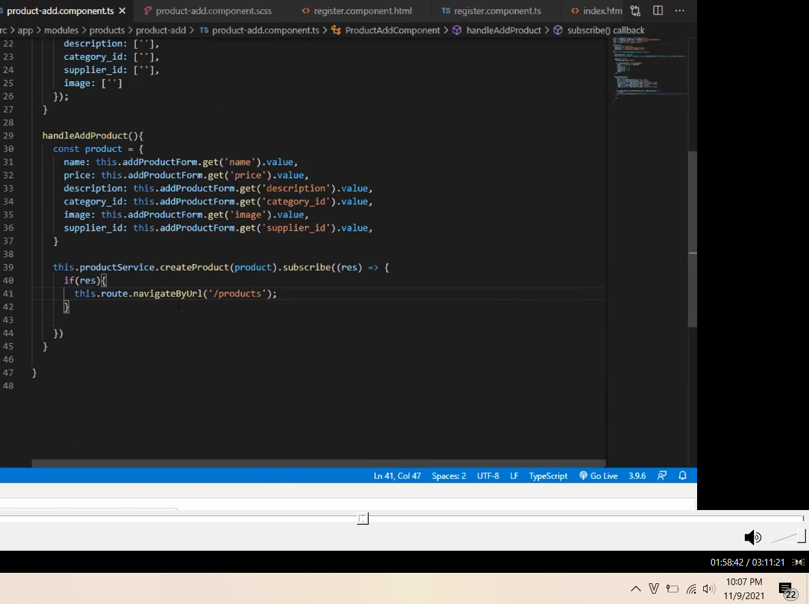

Xoá sản phẩm thì sẽ xoá trong view more : 2h05

Đâu tiên là view more thông tin qua api

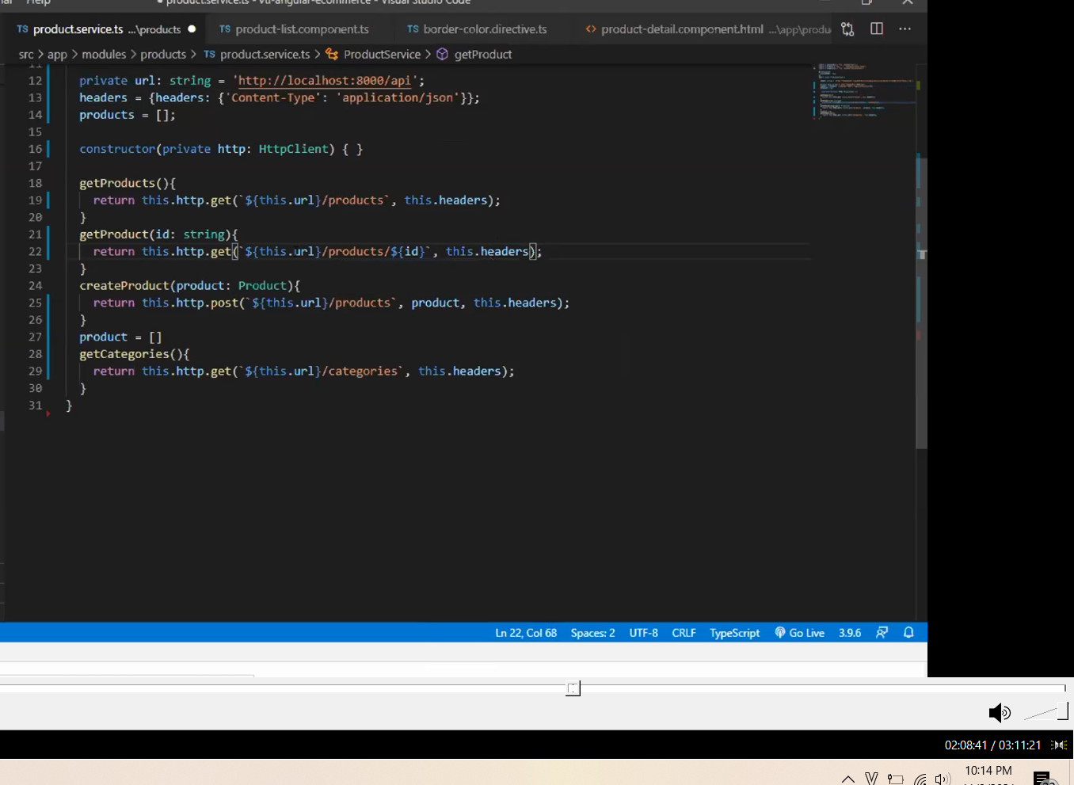

Tại html của view more thì ta thêm vào một button xoá product 2h15

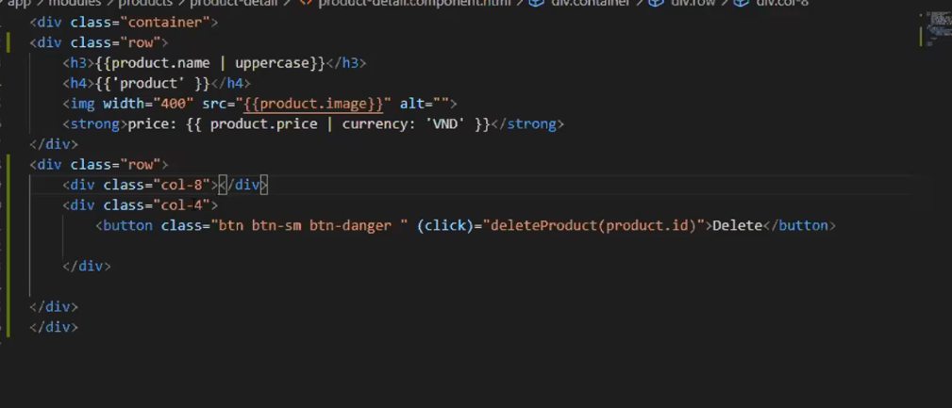

Đi kèm với xoá thì cần confirm, thông thường người ta dùng angular sweet alert

Hoặc đơn giản thì viết như sau ở bên .ts

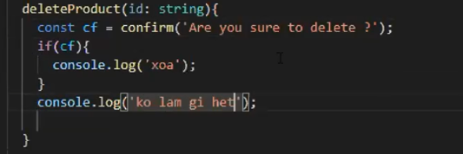

Viết api delete product

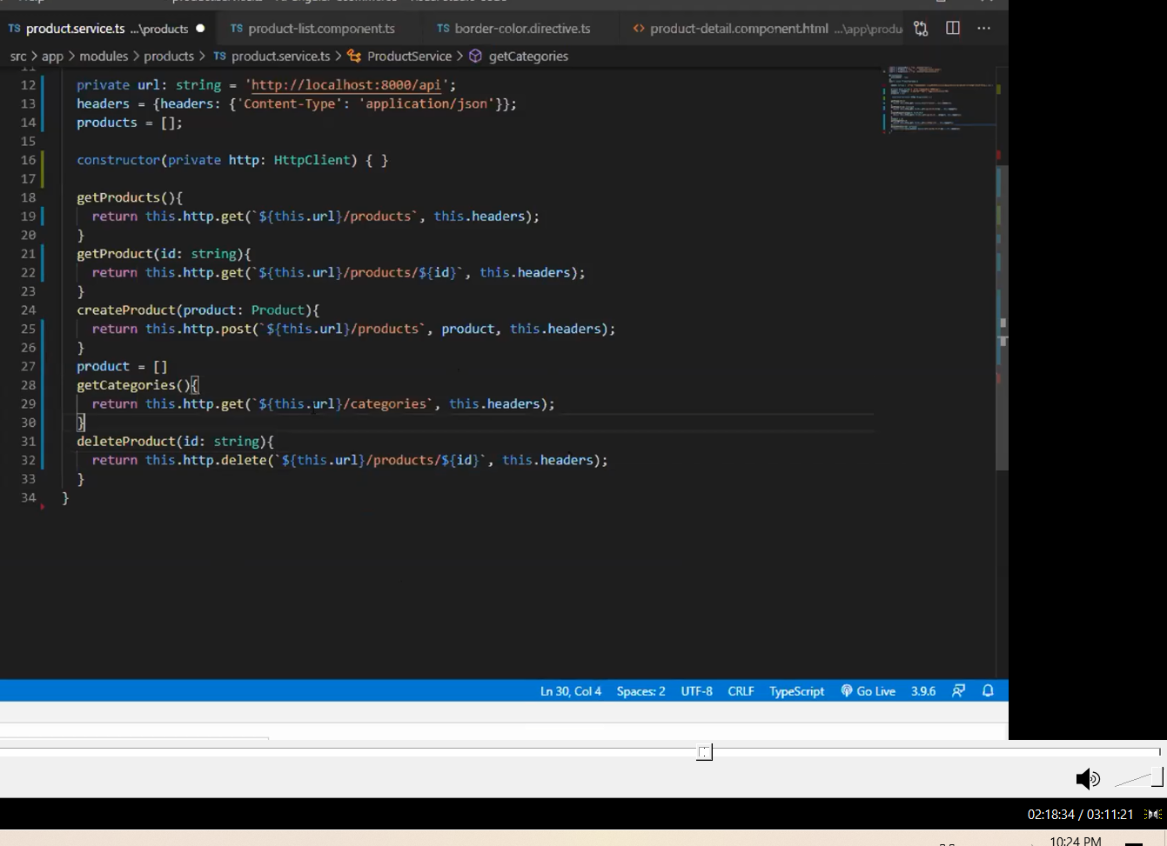

Xoá xong thì router về hiển thị lại list

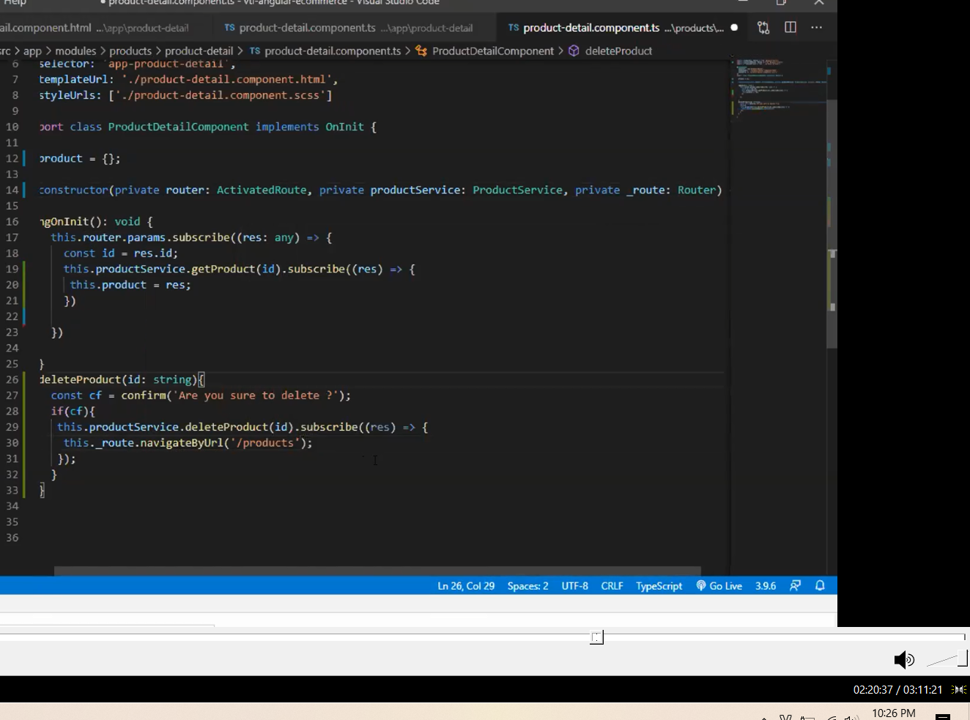

Reset form

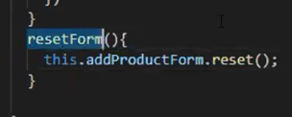

Chú ý phân biệt type của button trong form

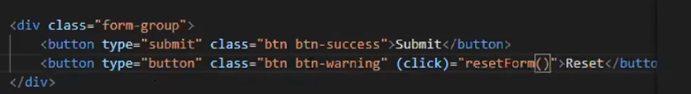

Kết quả của reset form khi add 2h23

Học đến 2h27